Учреждение образования

Белорусский государственный университет информатики и радиоэлектроники

Кафедра ЭВМ

Лабораторная работа №6

«Локальные системы защиты»

Выполнил Проверил

Студент группы 550502 Чичин Е.В.

Кессо П.И.

Минск 2018

Защита на основе массива.

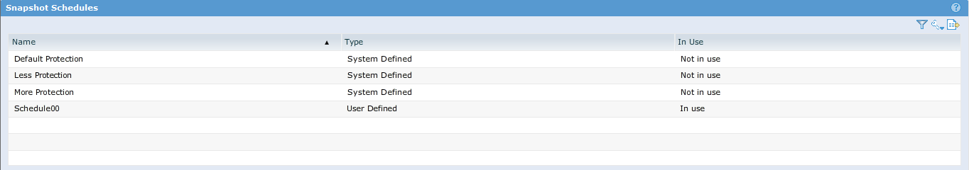

|  |  |  |  |
| --- | --- | --- | --- |
| **Snapshot** | **Frequency** | **Time** | **Auto-Delete Policy** |
| Default Protection | Every day | 11:00 | keep for 2 days |
| Less Protection | Every day | 11:00 | keep for 1 day |
| More Protection | Every day | 11:00 | keep for 7 days |
| Schedule00 | Every 25th day of the month | 01:15 | use pool auto-delete threshold settings |

Защита файловых систем

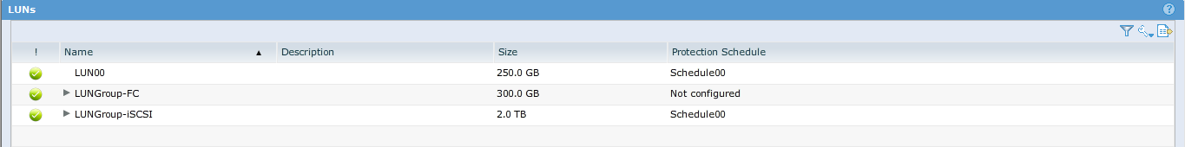

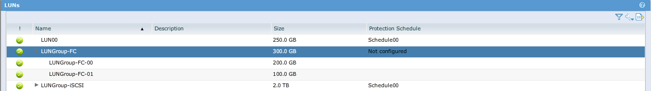

Настройка LUN защиты

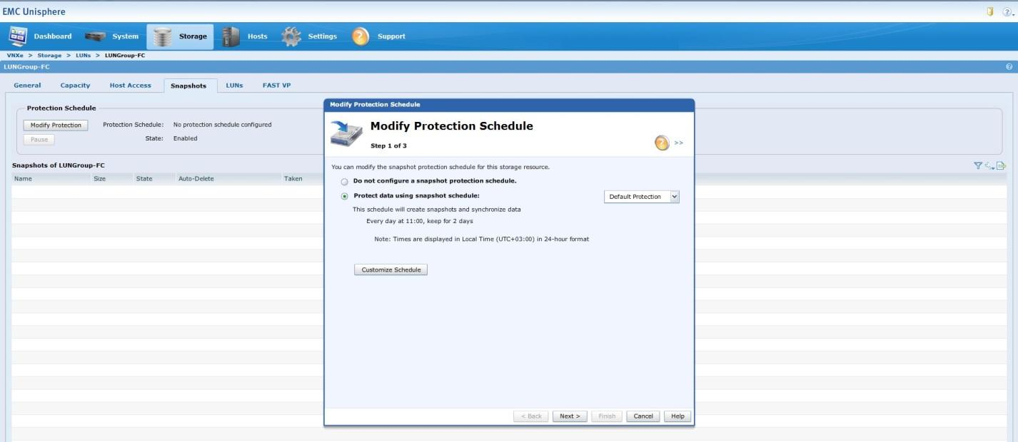

Добавление нового расписания снимков системы

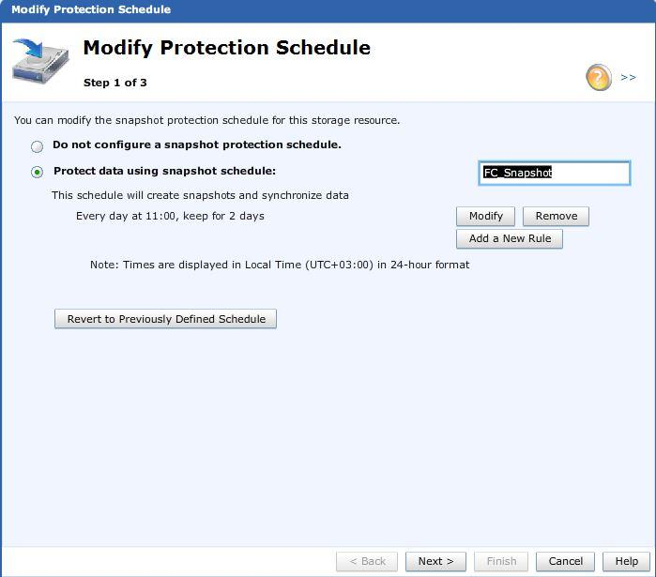

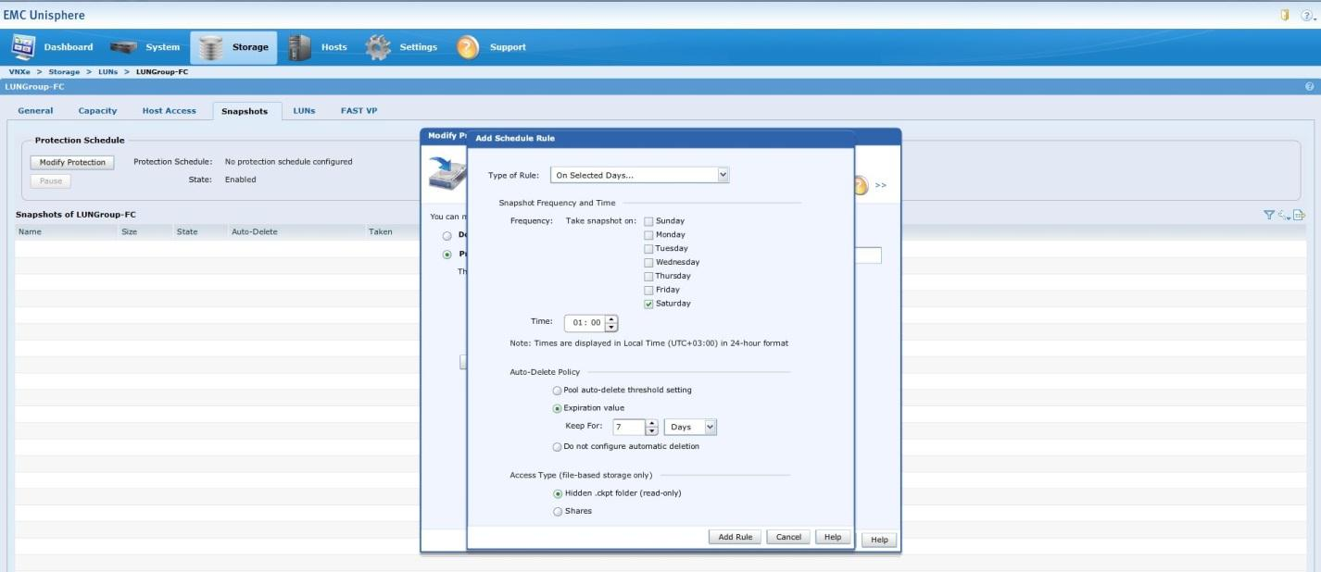

Настройка защиты LUN

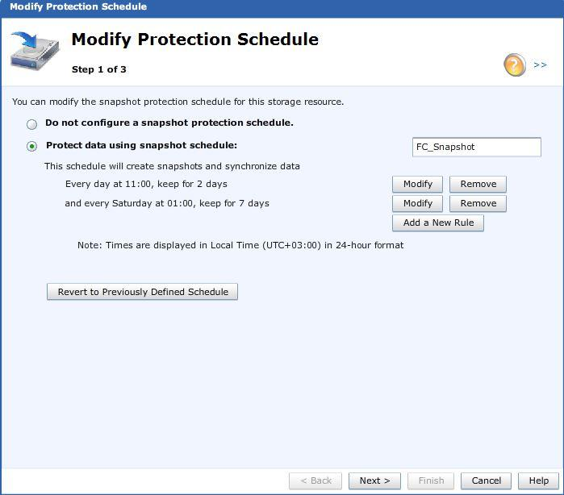

Защита LUN и LUN Group 